

Sociální a kulturní komise obce Jarcová pořádá

**ve středu 6. října 2021**

zájezd na prohlídku **zámku ve Vizovicích** a návštěvu **likérky Rudolf Jelínek.**

**Odjezd autobusu je 9,00 hodin od obecního úřadu.**

Zájemci se mohou **přihlásit** na obecním úřadě u paní **Lenky Křupalové** do **pátku 1.10.2021 se zaplacením vratné zálohy 100 Kč/osobu.**

Tato částka bude během zájezdu vrácena, popřípadě se použije na úhradu jednoho ze vstupných, které si bude účastník hradit sám.

**Vstupné** do zámku: **140 Kč**, snížené pro seniory, děti a ZTP **110 Kč.**

**Vstupné** na prohlídku likérky **130 Kč.**

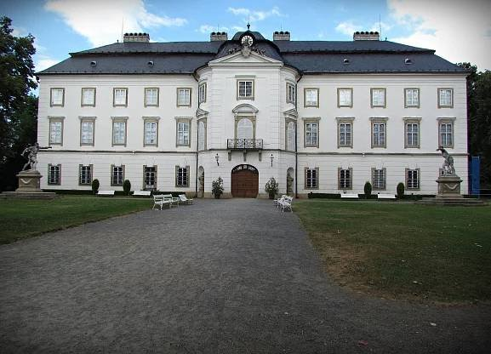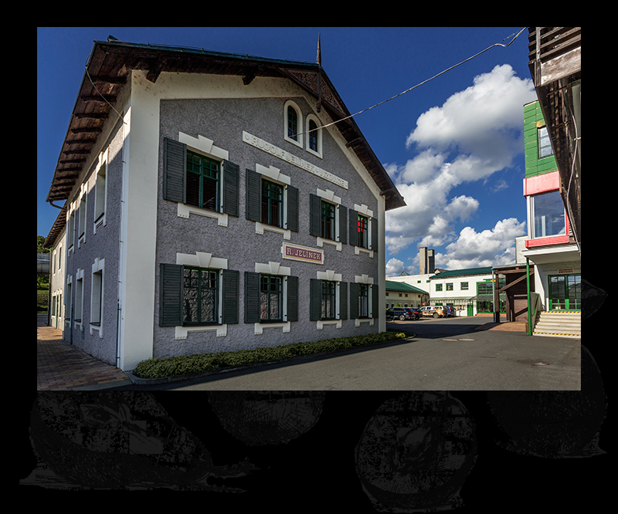

Na společné zážitky se těší sociální a kulturní komise obce.